Решение Липецкого городского Совета депутатов от 29 апреля 2014 г. N 843 "О Положении "О наружной рекламе в городе Липецке" (с изменениями и дополнениями)
С изменениями и дополнениями от:
5 июля 2016 г., 31 июля 2018 г., 27 апреля 2021 г.

Рассмотрев принятый в первом чтении проект положения "О наружной рекламе в городе Липецке" и доработанный с учетом поправок, руководствуясь статьями 20, 36 Устава города Липецка, учитывая решение постоянной комиссии Липецкого городского Совета депутатов по промышленности, транспорту и предпринимательству, Липецкий городской Совет депутатов решил:
1. Утвердить Положение "О наружной рекламе в городе Липецке" (прилагается).
2. Направить вышеуказанный нормативный правовой акт Главе города Липецка для подписания и официального опубликования.
3. Признать утратившими силу решения Липецкого городского Совета депутатов:
- от 28.07.2009 N 1111 "О Положении "О наружной рекламе и информации в городе Липецке" ("Огни Липецка", N 167, 28.08.2009);
- от 19.12.2013 N 765 "О представлении Прокуратуры Липецкой области на Положение "О наружной рекламе и информации в городе Липецке" ("Липецкая газета", N 7, 15.01.2014).
4. Настоящее решение вступает в силу со дня его официального опубликования.

Председатель Липецкого городского  Совета депутатов | И.В. Тиньков

Секретарь сессии | Б.А. Бондарев

Положение
"О наружной рекламе в городе Липецке"
(утв. решением сессии Липецкого городского Совета депутатов от 29 апреля 2014 г. N 843)
С изменениями и дополнениями от:
5 июля 2016 г., 31 июля 2018 г., 27 апреля 2021 г.

Статья 1. Общие положения
1. Положение "О наружной рекламе в городе Липецке" (далее - Положение) устанавливает требования к территориальному размещению, внешнему виду и техническим параметрам рекламных конструкций на территории города Липецка.
2. Положение разработано на основании Федерального закона от 13.03.2006 N 38-ФЗ "О рекламе" (далее - Закон "О рекламе").
3. Настоящее Положение распространяется на физических и юридических лиц, а также индивидуальных предпринимателей, участвующих в правоотношениях по размещению и эксплуатации рекламных конструкций на территории города Липецка.
4. Утратил силу с 21 августа 2018 г. - Решение Липецкого городского Совета депутатов от 31 июля 2018 г. N 725
Информация об изменениях:
См. предыдущую редакцию

Статья 2. Субъекты, осуществляющие полномочия в сфере установки и эксплуатации рекламных конструкций
Информация об изменениях:
Пункт 1 изменен с 28 апреля 2021 г. - Решение Липецкого городского Совета депутатов от 27 апреля 2021 г. N 124
См. предыдущую редакцию
1. Органом, уполномоченным на выдачу разрешения на установку и эксплуатацию рекламной конструкции, является департамент развития территории администрации города Липецка (далее - Уполномоченный орган администрации города Липецка):
- осуществляет согласование с уполномоченными органами, необходимое для принятия решения о выдаче разрешения на установку и эксплуатацию рекламной конструкции или об отказе в его выдаче;
- принимает решение о выдаче разрешения на установку и эксплуатацию рекламной конструкции или об отказе в его выдаче;
- выдает разрешение на установку и эксплуатацию рекламной конструкции;
- выдает предписания о демонтаже рекламной конструкции;
- обеспечивает выплату владельцу рекламной конструкции компенсации в порядке и сроки, установленные частью 20.1 статьи 19 Закона "О рекламе";
- принимает решение об аннулировании разрешения на установку и эксплуатацию рекламной конструкции в случаях, установленных Законом "О рекламе".
Информация об изменениях:
Решением Липецкого городского Совета депутатов от 5 июля 2016 г. N 177 в пункт 2 статьи 2 настоящего Положения внесены изменения
См. текст пункта в предыдущей редакции
2. Муниципальное казенное учреждение "Городской центр рекламы" (далее - МКУ "ГЦР"):
- по решению Главы города Липецка организует и проводит торги (в форме конкурса) на право заключения договора на установку и эксплуатацию рекламной конструкции на земельном участке, здании или ином имуществе, находящемся в муниципальной собственности;
- на основании результатов торгов заключает от имени администрации города Липецка договоры на установку и эксплуатацию рекламных конструкций на земельном участке, здании или ином имуществе, находящемся в муниципальной собственности;
- выявляет факты неправомерной установки рекламных конструкций и информирует о данных нарушениях Уполномоченный орган администрации города Липецка;
- осуществляет работы по демонтажу рекламной конструкции, хранению или в необходимых случаях уничтожению рекламной конструкции;
- информирует владельца рекламной конструкции о нарушении требований настоящего Положения.

Статья 3. Требования к содержанию рекламных конструкций
Информация об изменениях:
Пункт 1 изменен с 21 августа 2018 г. - Решение Липецкого городского Совета депутатов от 31 июля 2018 г. N 725
См. предыдущую редакцию
1. Владелец рекламной конструкции обеспечивает надлежащее состояние внешнего вида рекламной конструкции, в том числе осуществление ремонта рекламной конструкции, окраски, мойки, очистки от надписей, афиш, объявлений, плакатов, изображений и других материалов информационного и агитационного характера.
Информация об изменениях:
Решением Липецкого городского Совета депутатов от 5 июля 2016 г. N 177 в пункт 2 статьи 3 настоящего Положения внесены изменения
См. текст пункта в предыдущей редакции
2. Рекламные конструкции должны иметь маркировку с указанием владельца и номера его телефона (за исключением фасадных рекламных конструкций). Маркировка размещается под информационным полем. Размер текста должен позволять его прочтение с ближайшей полосы движения транспортных средств.
Информация об изменениях:
Пункт 3 изменен с 21 августа 2018 г. - Решение Липецкого городского Совета депутатов от 31 июля 2018 г. N 725
См. предыдущую редакцию
3. Рекламные конструкции должны иметь внешнюю или внутреннюю подсветку информационного поля, при наличии технической возможности. Рекламные конструкции, имеющие внешнюю или внутреннюю подсветку, должны быть оборудованы системой аварийного отключения от сети электропитания и соответствовать требованиям пожарной безопасности.
4. Владелец рекламной конструкции несет ответственность за установку и эксплуатацию рекламной конструкции в соответствии с действующим законодательством.
5. Владелец рекламной конструкции не имеет права вносить дополнения и изменения в проектную документацию, увеличивать информационное поле рекламной конструкции.

Статья 4. Виды и типы рекламных конструкций
1. Рекламные конструкции подразделяются на следующие виды:
- рекламные конструкции на объектах благоустройства;
- отдельно стоящие рекламные конструкции, размещаемые на земельных участках;
- рекламные конструкции, расположенные на здании, строении, сооружении.
2. Рекламные конструкции на объектах благоустройства подразделяются на следующие типы:
2.1. Рекламные конструкции на павильонах и киосках розничной торговли - конструкции и приспособления, предназначенные только для размещения рекламы, с внутренней или внешней подсветкой, монтируемые на конструктивных элементах указанных объектов.
Габаритные размеры рекламной конструкции на павильонах и киосках розничной торговли не должны превышать габаритные размеры павильонов и киосков розничной торговли.
Площадь информационного поля рекламной конструкции на павильоне, киоске розничной торговли определяется расчетным путем.
2.2. Рекламные конструкции на скамьях - конструкции, являющиеся элементом скамьи и выполняющие функцию ее спинки.
Рекламная поверхность может иметь как одну, так и две стороны без подсветки. Габаритные размеры рекламной поверхности не должны превышать габаритные размеры спинки скамьи. Скамья не имеет фундамента.
Площадь информационного поля рекламной конструкции на скамье определяется площадью его сторон.
Информация об изменениях:
Подпункт 2.3 изменен с 21 августа 2018 г. - Решение Липецкого городского Совета депутатов от 31 июля 2018 г. N 725
См. предыдущую редакцию
2.3. Рекламные конструкции на остановочных павильонах - конструкции, с внутренней подсветкой, монтируемые на конструктивных элементах павильонов ожидания общественного транспорта.
На остановочном павильоне допускается размещение двух рекламных конструкций. Рекламные конструкции размещаются на задней и левой стороне остановочного павильона, обеспечивая видимость приближающегося транспорта.
Площадь информационного поля рекламной конструкции на остановочном павильоне определяется общей площадью двух его сторон. Рекламные конструкции могут оснащаться механизмом динамической смены изображения.
2.4. Панели-кронштейны на опорах - двусторонние консольные плоскостные или объемные рекламные конструкции с внутренней подсветкой, устанавливаемые на опорах (мачтах-опорах городского освещения, опорах контактной сети и пр.).
Панель-кронштейн на опорах может оснащаться механизмом динамической смены изображения.
При размещении на опоре панель-кронштейн должен быть ориентирован в сторону, противоположную проезжей части. Размер одной стороны информационного поля панели-кронштейна составляет 0,96 х 1,16 м; 0,96 х 1,46 м; 1,2 x 1,8 м.
Площадь информационного поля панели-кронштейна определяется общей площадью двух его сторон.
3. Отдельно стоящие рекламные конструкции, размещаемые на земельных участках, подразделяются на следующие типы:
3.1. Сити-форматы - двусторонние рекламные конструкции с двумя информационными полями, внутренней подсветкой, устанавливаемые на тротуарах или на прилегающих к тротуарам газонах.
Размер информационного поля рекламной конструкции сити-формата составляет 1,2 x 1,8 м. Площадь информационного поля рекламной конструкции сити-формата определяется общей площадью двух его сторон. Сити-форматы могут оснащаться механизмом динамической смены изображения.
Фундаменты рекламных конструкций сити-формата не должны выступать над уровнем дорожного покрытия.
3.2. Тумбы (афишные тумбы) - объемно-пространственные рекламные конструкции, обеспечивающие возможность кругового обзора, состоящие из фундамента, каркаса и информационного поля.
Тумбы (афишные тумбы) предназначены для размещения рекламы и информации исключительно о репертуарах театров, кинотеатров, спортивных и иных массовых мероприятиях, событиях общественного, культурно-развлекательного, спортивно-оздоровительного характера. Рекламные материалы, размещаемые на тумбах, могут содержать информацию о спонсорах соответствующих мероприятий.
Площадь информационного поля тумбы определяется расчетным путем.
3.3. Пиллары - отдельно стоящие трехгранные рекламные конструкции с внутренней подсветкой, имеющие три внешние поверхности для размещения рекламы размером 1,4 x 3,0 м. При установке пиллара общая высота конструкции не должна превышать 3,7 м.
Площадь информационного поля пиллара определяется общей площадью трех его сторон.
3.4. Сити-борды - рекламные конструкции с внутренней подсветкой, имеющие одну или две поверхности для размещения рекламы, и состоящие из фундамента, каркаса, опоры и информационного поля.
Площадь информационного поля сити-борда определяется общей площадью его эксплуатируемых сторон. Размер одной стороны информационного поля сити-борда составляет 3,7 x 2,7 м. Сити-борды могут оснащаться механизмом динамической смены изображения.
Фундамент сити-борда не должен выступать над уровнем земли.
3.5. Щиты 6 х 3 м - щитовые рекламные конструкции, имеющие внешние поверхности для размещения рекламы, и состоящие из фундамента, каркаса, опоры, информационного поля размером 6 x 3 м с внутренней или внешней подсветкой.
Площадь информационного поля щита определяется общей площадью его сторон. Количество сторон щита не может быть более двух.
Щиты, выполненные в одностороннем варианте, должны иметь декоративно оформленную обратную сторону. Щиты могут оснащаться механизмом динамической смены изображения.
Фундамент щита не должен выступать над уровнем земли.
Информация об изменениях:
Решением Липецкого городского Совета депутатов от 5 июля 2016 г. N 177 подпункт 3.6 пункта 3 статьи 4 настоящего Положения изложен в новой редакции
См. текст подпункта в предыдущей редакции
3.6. Электронные экраны - рекламные конструкции, предназначенные для воспроизведения изображения на плоскости экрана за счет светоизлучения светодиодов, ламп, иных источников света.
Не допускается воспроизведение изображения с использованием звука.
Максимально допустимая яркость электронного экрана в темное время суток должна соответствовать требованиям СанПиН 2.2.1/2.1.1.1278-03 "Гигиенические требования к естественному, искусственному и совмещенному освещению жилых и общественных зданий" (далее - СанПиН 2.2.1/2.1.1.1278-03).
Площадь информационного поля электронного экрана определяется габаритами светоизлучающей поверхности.
3.7. Суперборды и суперсайты - щитовые рекламные конструкции, имеющие внешние поверхности для размещения рекламы, и состоящие из фундамента, каркаса, опоры, информационного поля с внешней подсветкой.
Размер одной стороны информационного поля суперборда составляет 12 x 4 м; 12 x 5 м. Размер одной стороны информационного поля суперсайта составляет 15 x 5 м. Площадь информационного поля суперборда и суперсайта определяется общей площадью их сторон. Количество сторон у супербордов и суперсайтов не может быть более трех.
Суперборды и суперсайты могут оснащаться механизмом динамической смены изображения.
Суперборды и суперсайты, выполненные в одностороннем варианте, должны иметь декоративно оформленную обратную сторону.
Фундамент суперборда и суперсайта не должен выступать над уровнем земли.
Информация об изменениях:
Подпункт 3.8 изменен с 21 августа 2018 г. - Решение Липецкого городского Совета депутатов от 31 июля 2018 г. N 725
См. предыдущую редакцию
3.8. Флаговые композиции - рекламные конструкции, состоящие из основания (фундамента), одного или нескольких флагштоков (стоек) и мягких полотнищ.
Площадь информационного поля флаговой композиции определяется общей площадью каждого из полотнищ с двух сторон.
Информация об изменениях:
Пункт 3 дополнен подпунктом 3.9 с 21 августа 2018 г. - Решение Липецкого городского Совета депутатов от 31 июля 2018 г. N 725
3.9. Стелы - рекламные конструкции без сменного изображения, выполненные по индивидуальным проектам, имеющие фундамент, объемный металлический каркас, облицованный композитным материалом, предназначенные для размещения рекламы и обозначения места нахождения владельца рекламной конструкции.
На стеле могут быть размещены объемные накладные элементы.
Ширина стелы не должна превышать 1,6 м. Ширина декоративного накладного элемента не должна превышать 2,5 м.
Размещение рекламы на стеле осуществляется с использованием всей поверхности конструкции.
Площадь информационного поля стелы определяется площадью нанесенного изображения.

4. Рекламные конструкции, расположенные на здании, строении, сооружении подразделяются на следующие типы:
4.1. Крышные установки - объемные рекламные конструкции, размещаемые полностью или частично выше уровня парапета здания или на крыше. Крышная установка состоит из элементов крепления, несущей части конструкции, информационного поля и внутренней или внешней подсветки.
Крышная установка может состоять из отдельно стоящих букв, художественных элементов, логотипов, оборудованных внутренней или внешней подсветкой.
Высота крышных установок должна быть:
- не более одной шестой части от высоты фасада при высоте здания от цоколя до кровли до 15 м, со стороны которого размещается конструкция;
- не более одной восьмой части от высоты фасада при высоте здания от цоколя до кровли от 15 м до 50 м, со стороны которого размещается конструкция;
- не более одной десятой части высоты фасада при высоте здания от 50 м и более.
На одном здании, за исключением специализированных торгово-офисных центров, может быть размещена только одна крышная установка.
Площадь информационного поля крышной установки определяется площадью нанесенного изображения.
4.2. Настенные панно - рекламные конструкции, с внешней подсветкой, состоящие из элементов крепления и поверхности для размещения рекламы, монтируемые на внешней стене здания.
Площадь информационного поля настенного панно определяется габаритами конструкции.
4.3. Медиа-фасады - рекламные конструкции, размещаемые на поверхности стен зданий, строений и сооружений, состоящие из светодиодных модулей в гибких шлейфах на основе металлической сетки с интегрированными светодиодами, создающие поверхность, которая повторяет форму фасада здания, позволяющие демонстрировать информационные материалы, в том числе динамические видеоизображения.
Размер информационного поля медиа-фасада определяется размером демонстрируемого изображения.
Размер медиа-фасада определяется индивидуально в зависимости от архитектуры здания.
Информация об изменениях:
Решением Липецкого городского Совета депутатов от 5 июля 2016 г. N 177 подпункт 4.4 пункта 4 статьи 4 настоящего Положения изложен в новой редакции
См. текст подпункта в предыдущей редакции
4.4. Светодиодные экраны - рекламные конструкции с защитой экрана от повреждений каленым стеклом или ударопрочным поликарбонатом и состоящие из электронно-светового оборудования, позволяющего демонстрировать рекламные и информационные материалы с высоким качеством изображения.
Не допускается воспроизведение изображения с использованием звука.
Максимально допустимая яркость светодиодного экрана в темное время суток должна соответствовать требованиям СанПиН 2.2.1/2.1.1.1278-03.
Площадь информационного поля светодиодного экрана определяется габаритами светоизлучающей поверхности.
Информация об изменениях:
Подпункт 4.5 изменен с 21 августа 2018 г. - Решение Липецкого городского Совета депутатов от 31 июля 2018 г. N 725
См. предыдущую редакцию
4.5. Фасадные рекламные конструкции - индивидуальные рекламные конструкции, размещаемые на фасадах торгово-офисных центров, представляющие собой каркасные конструкции закрытого типа с внутренней подсветкой (световые короба) или надписи, выполненные из объемных световых букв.
К фасадным рекламным конструкциям не относятся конструкции, являющиеся вывесками в соответствии со статьей 9 Закона Российской Федерации от 07.02.1992 N 2300-1 "О защите прав потребителей".
Площадь информационного поля фасадной рекламной конструкции определяется габаритами конструкции.
Информация об изменениях:
Решением Липецкого городского Совета депутатов от 5 июля 2016 г. N 177 пункт 4 статьи 4 настоящего Положения дополнен подпунктом 4.6
4.6. Светодиодные табло - рекламные конструкции, размещаемые на фасаде здания, строения, сооружения, позволяющие демонстрировать рекламные и информационные материалы статическим или в режиме бегущей строки способами.
Не допускается воспроизведение изображения с использованием звука.
Максимально допустимая яркость светового табло в темное время суток должна соответствовать требованиям СанПиН 2.2.1/2.1.1.1278-03.
Площадь информационного поля светового табло определяется габаритами светоизлучающей поверхности.
Информация об изменениях:
Пункт 4 дополнен подпунктом 4.7 с 21 августа 2018 г. - Решение Липецкого городского Совета депутатов от 31 июля 2018 г. N 725
4.7. Проекционные установки - рекламные конструкции, предназначенные для воспроизведения изображения на плоскостях глухих стен зданий, строений, сооружений, состоящие из проецирующего устройства и поверхности, на которую проецируется изображение.
Площадь информационного поля проекционной установки определяется габаритами проецируемого изображения.

Информация об изменениях:
Статья 5 изменена с 21 августа 2018 г. - Решение Липецкого городского Совета депутатов от 31 июля 2018 г. N 725
См. предыдущую редакцию
Статья 5. Критерии соблюдения внешнего архитектурного облика сложившейся застройки
1. В целях сохранения внешнего архитектурного облика сложившейся застройки города Липецка устанавливаются требования к внешнему виду и размещению рекламных конструкций на территории города Липецка в зависимости от типа и вида рекламных конструкций.
ГАРАНТ:
Действие пункта 2 статьи 5 настоящего Положения (в редакции решения Липецкого городского Совета депутатов от 31 июля 2018 г. N 725) не распространяется на рекламные конструкции до истечения срока действия разрешения на их установку и эксплуатацию, выданных до вступления в силу названного решения
2. Рекламные конструкции должны размещаться на территории города Липецка с учетом:
- местоположения рекламной конструкции относительно окружающих его архитектурных объектов и зон зрительного восприятия архитектурно-планировочного пространства в сочетании с окружающей средой (участие в формировании силуэта и/или панорамы);
- местоположения рекламной конструкции в структуре города, относительно расположения рекламной конструкции к элементам улично-дорожной сети (по "красной" линии застройки, внутри застройки), с учетом планировки территории и градостроительной значимости земельных участков на которых размещаются рекламные конструкции.
ГАРАНТ:
Действие пункта 3 статьи 5 настоящего Положения (в редакции решения Липецкого городского Совета депутатов от 31 июля 2018 г. N 725) не распространяется на рекламные конструкции до истечения срока действия разрешения на их установку и эксплуатацию, выданных до вступления в силу названного решения
3. Размещаемые на территории города Липецка рекламные конструкции должны соответствовать типам и видам рекламных конструкций, установленным настоящим Положением.
ГАРАНТ:
Действие пункта 4 статьи 5 настоящего Положения (в редакции решения Липецкого городского Совета депутатов от 31 июля 2018 г. N 725) не распространяется на рекламные конструкции до истечения срока действия разрешения на их установку и эксплуатацию, выданных до вступления в силу названного решения
4. Размещение рекламных конструкций на территории города Липецка производится с соблюдением требований ГОСТ Р 52044-2003 "Наружная реклама на автомобильных дорогах и территориях городских и сельских поселений. Общие технические требования к средствам наружной рекламы. Правила размещения".
5. Установка рекламных конструкций на земельных участках независимо от форм собственности, а также на зданиях или ином недвижимом имуществе, находящихся в собственности субъекта Российской Федерации или муниципальной собственности, допускается только в соответствии со схемой размещения рекламных конструкций, утвержденной постановлением администрации города Липецка, Схема размещения рекламных конструкций и вносимые в нее изменения подлежат опубликованию в порядке, установленном для официального опубликования муниципальных правовых актов, и размещению на официальном сайте администрации города Липецка в информационно-телекоммуникационной сети "Интернет".
6. Настоящим Положением определены зоны размещения рекламных конструкций в границах муниципального образования город Липецк (приложения 1, 2).
7. В зоне 1 разрешается размещение следующих типов рекламных конструкций:
- рекламные конструкции на скамьях;
- рекламные конструкции на остановочных павильонах;
- панели-кронштейны на опорах;
- тумбы (афишные тумбы);
- электронные экраны;
- флаговые композиции;
- светодиодные экраны;
- фасадные рекламные конструкции;
- светодиодные табло;
- проекционные установки.
8. В зоне 2 разрешается размещение рекламных конструкций всех типов, за исключением настенных панно, размещаемых вдоль автомобильных дорог общего пользования местного значения городского округа город Липецк, согласно перечню автомобильных дорог, утвержденному постановлением администрации города Липецка от 22.08.2012 N 1620 "Об утверждении Перечня автомобильных дорог" (далее - перечень автомобильных дорог), супербордов и суперсайтов.
9. В зоне 3 разрешается размещение всех типов рекламных конструкций, за исключением настенных панно, размещаемых вдоль автомобильных дорог общего пользования местного значения городского округа город Липецк, согласно перечню автомобильных дорог.
ГАРАНТ:
Действие пункта 10 статьи 5 настоящего Положения (в редакции решения Липецкого городского Совета депутатов от 31 июля 2018 г. N 725) не распространяется на рекламные конструкции до истечения срока действия разрешения на их установку и эксплуатацию, выданных до вступления в силу названного решения
10. Отдельно стоящая рекламная конструкция большого формата с площадью информационного поля одной стороны рекламной конструкции 18 кв. м и более, размещаемая в зоне видимости главных фасадов зданий прокуратуры, судов, театров, музеев, храмов, вокзалов, дворцов культуры и спорта, административных зданий органов государственной власти и органов местного самоуправления в прямой проекции, не должна их перекрывать.
ГАРАНТ:
Действие пункта 11 статьи 5 настоящего Положения (в редакции решения Липецкого городского Совета депутатов от 31 июля 2018 г. N 725) не распространяется на рекламные конструкции до истечения срока действия разрешения на их установку и эксплуатацию, выданных до вступления в силу названного решения
11. На площадях с памятниками разрешается размещение следующих типов рекламных конструкций:
- рекламные конструкции на скамьях;
- рекламные конструкции на остановочных павильонах;
- панели-кронштейны на опорах;
- сити-форматы;
- тумбы (афишные тумбы);
- электронные экраны;
- флаговые композиции;
- светодиодные экраны;
- фасадные рекламные конструкции;
- светодиодные табло.
Расстояние от рекламной конструкции до памятника должно быть не менее 20 метров.
ГАРАНТ:
Действие пункта 12 статьи 5 настоящего Положения (в редакции решения Липецкого городского Совета депутатов от 31 июля 2018 г. N 725) не распространяется на рекламные конструкции до истечения срока действия разрешения на их установку и эксплуатацию, выданных до вступления в силу названных изменений
12. Минимальное расстояние от отдельно стоящих рекламных конструкций до многоквартирного дома должно быть не менее 6 м.
13. Рекламные конструкции, размещаемые на зданиях, строениях, сооружениях, не должны наносить ущерб их техническому состоянию, внешнему архитектурному облику.
14. Размещение рекламных конструкций на зданиях, строениях, сооружениях не должно приводить к ухудшению обзора ранее установленных конструкций.
15. Размещение рекламных конструкций на фасадах зданий, строений, сооружений осуществляется в соответствии с разделом проектной документации, определяющим архитектурное решение объекта в части цветового решения фасада. Размещение рекламных конструкций должно соответствовать требованиям Правил благоустройства территорий города Липецка, предъявляемым к внешнему виду фасадов зданий, строений, сооружений, в том числе паспорту архитектурно-градостроительного облика объекта.
16. Не допускается размещение рекламных конструкций в дверных проемах, на балконах, эркерах, колоннах, пилястрах, ограждении (парапете, заборе).
ГАРАНТ:
Действие пункта 17 статьи 5 настоящего Положения (в редакции решения Липецкого городского Совета депутатов от 31 июля 2018 г. N 725) не распространяется на рекламные конструкции до истечения срока действия разрешения на их установку и эксплуатацию, выданных до вступления в силу названного решения
17. Не допускается полное или частичное перекрытие светопрозрачных фасадных конструкций, оконных и витринных проемов рекламными конструкциями, изменяющими функциональное назначение данных конструктивных элементов фасада здания, строения, сооружения, ограничивая поступление света в помещение.
18. Основные требования к внешнему виду рекламных конструкций, указанных в пунктах 2.3 - 2.4, 3.1 - 3.7, 3.9 статьи 4 настоящего Положения, установлены в приложении 3.

Статья 6. Заключение договора на установку и эксплуатацию рекламной конструкции на земельном участке, здании или ином имуществе, находящемся в муниципальной собственности
1. Заключение договора на установку и эксплуатацию рекламной конструкции на земельном участке, здании или ином имуществе, находящемся в муниципальной собственности, осуществляется по решению Главы города Липецка на основе торгов (в форме конкурса), проводимых в порядке, установленном правовым актом администрации города Липецка в соответствии с законодательством Российской Федерации.
2. Договор на установку и эксплуатацию рекламной конструкции на земельном участке, здании или ином имуществе, находящемся в муниципальной собственности в зависимости от типа и вида рекламной конструкции, применяемых технологий демонстрации рекламы заключается на срок, установленный правовым актом администрации города Липецка в границах соответствующих предельных сроков, установленных администрацией Липецкой области.
3. Начальная (минимальная) цена договора на установку и эксплуатацию рекламной конструкции на земельном участке, здании или ином имуществе, находящемся в муниципальной собственности (цена лота), устанавливается на основании отчета независимого эксперта, подготовленного в соответствии с законодательством Российской Федерации об оценочной деятельности.

Статья 7. Выдача разрешения на установку и эксплуатацию рекламной конструкции, аннулирование такого разрешения, признание его недействительным
1. Установка и эксплуатация рекламной конструкции осуществляется на основании разрешения, выдаваемого Уполномоченным органом администрации города Липецка в соответствии с административным регламентом.
Перечень документов, прилагаемых к заявлению о выдаче разрешения на установку и эксплуатацию рекламной конструкции, устанавливается административным регламентом.
2. Лицо, которому выдано разрешение на установку и эксплуатацию рекламной конструкции, обязано уведомлять Уполномоченный орган администрации города Липецка обо всех фактах возникновения у третьих лиц прав в отношении этой рекламной конструкции (сдача рекламной конструкции в аренду, внесение рекламной конструкции в качестве вклада по договору простого товарищества, заключение договора доверительного управления, иные факты) в течение пяти календарных дней с момента возникновения данных фактов.
3. Разрешение на установку и эксплуатацию рекламной конструкции может быть аннулировано Уполномоченным органом администрации города Липецка в случаях, установленных Законом "О рекламе".
4. Разрешение может быть признано недействительным в судебном порядке в случаях, установленных Законом "О рекламе".

Статья 8. Демонтаж рекламной конструкции
1. В случае установки и (или) эксплуатации рекламной конструкции без действующего разрешения, она подлежит демонтажу на основании предписания Уполномоченного органа администрации города Липецка.
2. Демонтаж рекламной конструкции и удаление информации, размещенной на такой рекламной конструкции, осуществляется в порядке и сроки, установленные в Законе "О рекламе".
3. Хранение рекламной конструкции осуществляется в течение тридцати календарных дней. В течение срока хранения владелец рекламной конструкции вправе забрать конструкцию, письменно уведомив об этом Уполномоченный орган администрации города Липецка. По истечении срока хранения рекламная конструкция подлежит уничтожению.

Статья 9. Вступление в силу настоящего Положения
Настоящее Положение вступает в силу со дня его официального опубликования.

Глава города Липецка | М.В. Гулевский

Приложение 1
к Положению
"О наружной рекламе
в городе Липецке"

Зоны размещения рекламных конструкций в границах муниципального образования город Липецк

Зона 1. Центральная часть города.
Зона 1 ограничена:
С севера - улицей Гагарина (от улицы Липовской до улицы Ленина).
С востока - курорт "Липецкие Минеральные воды".
С юго-востока - берегом реки Воронеж.
С юго-запада - улицей М.И. Неделина до пересечения с улицей Пушкина.
С запада - улицей Пушкина до пересечения с улицей Советской, улицей Советской до пересечения с улицей М. Горького, улицей М. Горького по продолжению до пересечения с улицей Каменный Лог, улицей Каменный Лог до пересечения с улицей Липовской, улицей Липовской до пересечения с улицей Гагарина.
Зона 2.
Зона 2 ограничена:
С севера - улицей Гагарина (от улицы Московской до улицы Студеновской), улицей Студеновской до площади Заводской, площадью Заводской.
С востока - берегом реки Воронеж, Петровским мостом, улицей З. Космодемьянской до пересечения с улицей Адмирала Макарова, улицей Адмирала Макарова до пересечения с переулком Бестужева.
С юго-востока - переулком Бестужева, улицей М. Расковой до пересечения с улицей 9-го Мая.
С юга - улицей 9-го Мая, улицей Металлургов до пересечения с улицей Краснозаводской, Октябрьским мостом до памятника Танкистам.
С юго-запада - улицей Катукова (от памятника Танкистам до пересечения с улицей Московской).
С северо-запада - улицей Московской (от пересечения с улицей Катукова до улицы Гагарина).
Зона 3.
Зона 3 - ограничена границами зоны 2 до границ муниципального образования город Липецк.

Приложение 2
к Положению
"О наружной рекламе
в городе Липецке"

Зоны размещения рекламных конструкций в границах муниципального образования город Липецк

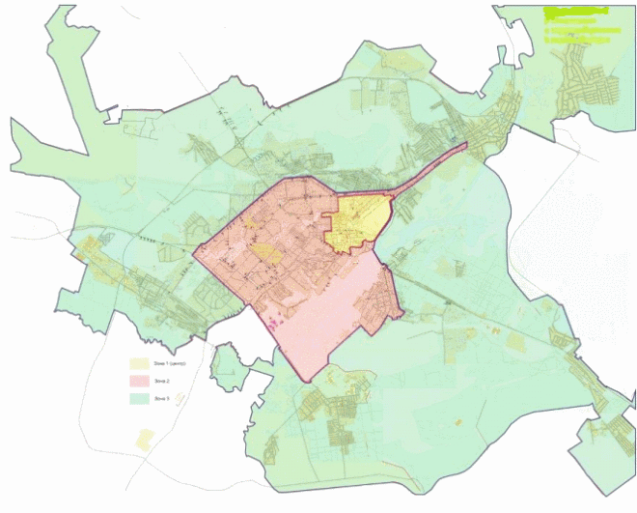

Информация об изменениях:
Приложение 3 изменено с 21 августа 2018 г. - Решение Липецкого городского Совета депутатов от 31 июля 2018 г. N 725
См. предыдущую редакцию
Приложение 3
к Положению
"О наружной рекламе
в городе Липецке"

Основные требования к внешнему виду рекламных конструкций
С изменениями и дополнениями от:
31 июля 2018 г.

1. Рекламные конструкции на остановочных павильонах.
Рекламные конструкции на остановочных павильонах - конструкции, с внутренней подсветкой, монтируемые на конструктивных элементах павильонов ожидания общественного транспорта.

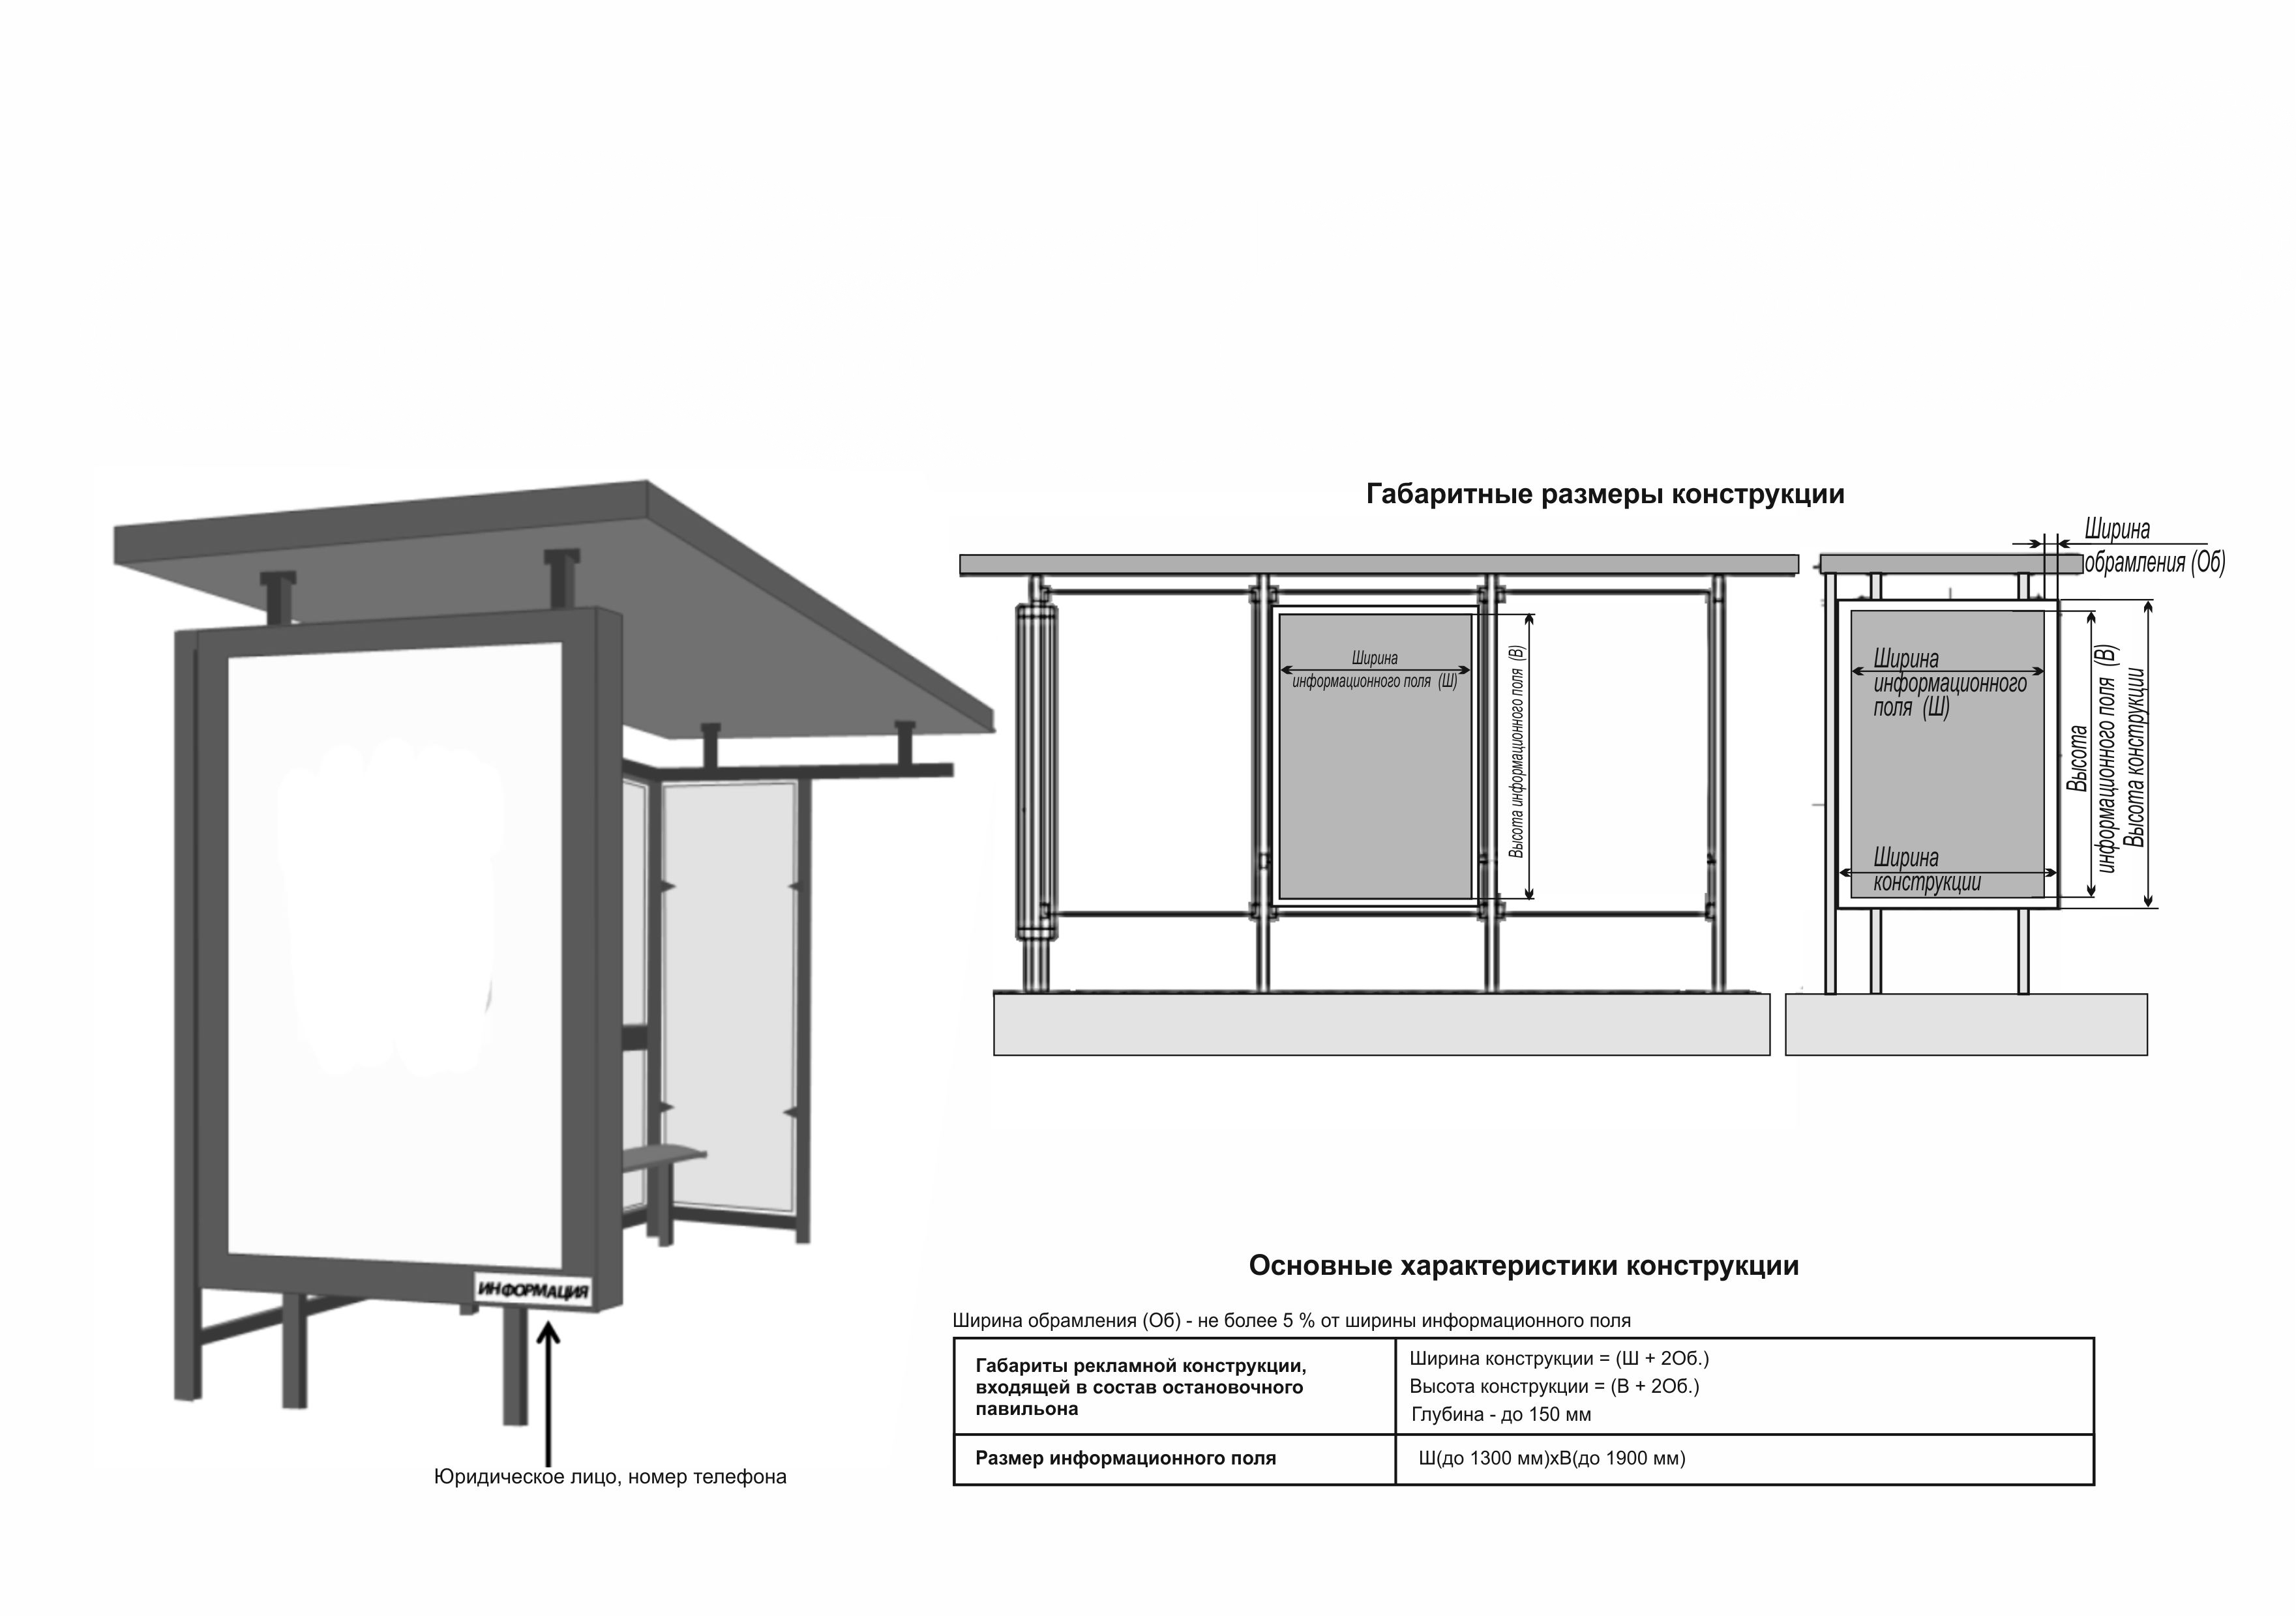

2. Панель-кронштейны на опорах.
Панель-кронштейны на опорах - двусторонние консольные плоскостные или объемные рекламные конструкции с внутренней подсветкой, устанавливаемые на опорах (мачтах-опорах городского освещения, опорах контактной сети и пр.).

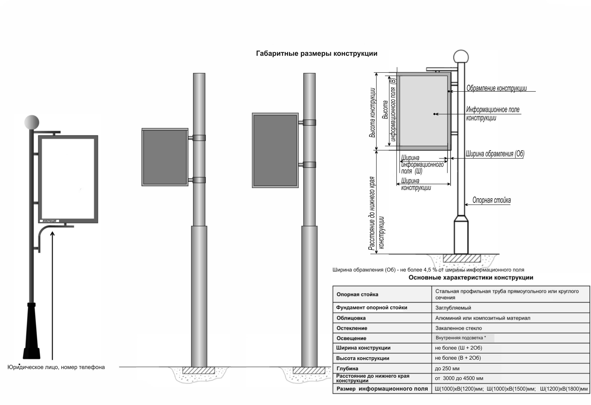

______________________________
* Внешняя подсветка допускается в индивидуальных случаях и при оборудовании системой автоматической смены изображения.
3. Сити-форматы
Сити-форматы - двусторонние рекламные конструкции с двумя информационными полями с внутренней подсветкой, устанавливаемые на тротуарах или на прилегающих к тротуарам газонах.
Сити-форматы могут оснащаться механизмом динамической смены изображения.

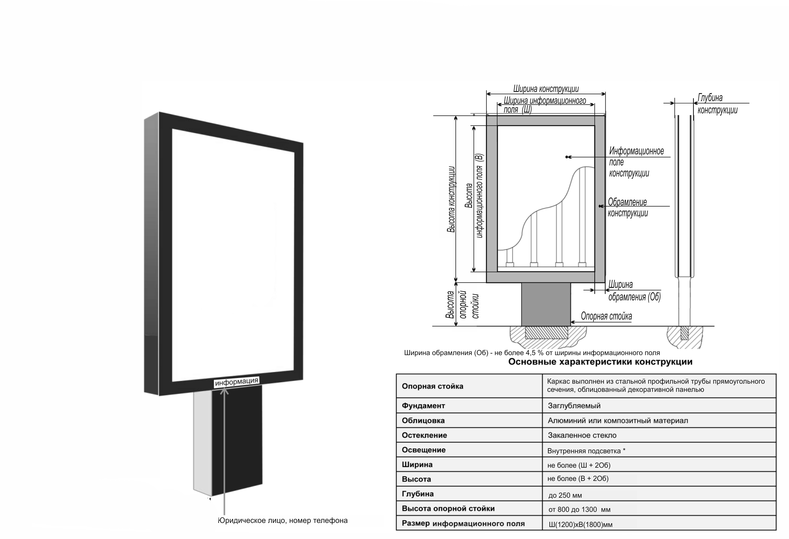

______________________________
* Внешняя подсветка допускается в индивидуальных случаях и при оборудовании системой автоматической смены изображения.
4. Тумбы (афишные тумбы).
Тумбы (афишные тумбы) - объемно-пространственные рекламные конструкции, обеспечивающие возможность кругового обзора, состоящие из фундамента, каркаса и информационного поля.

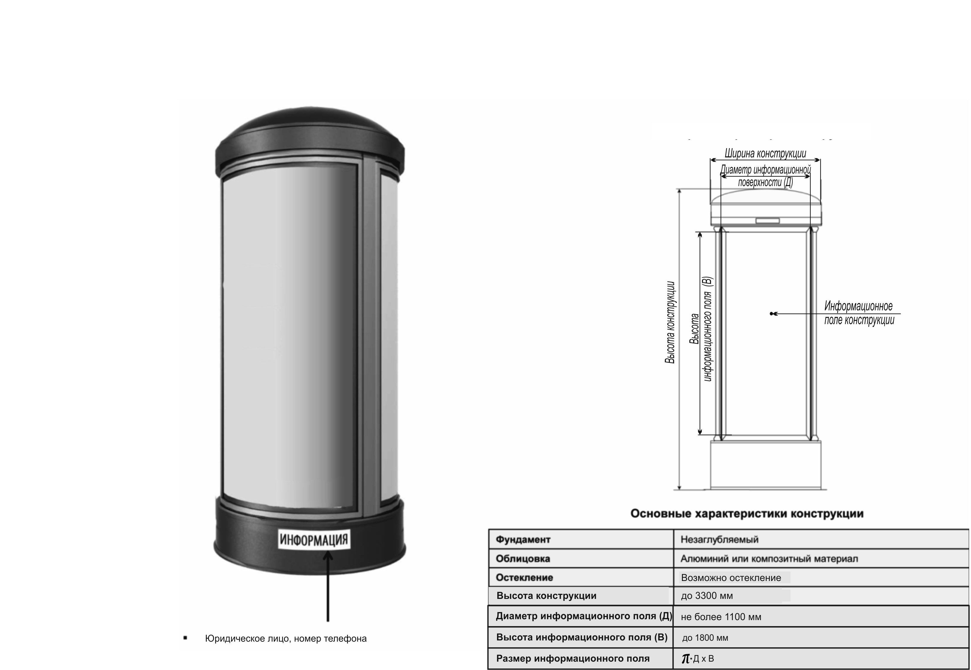

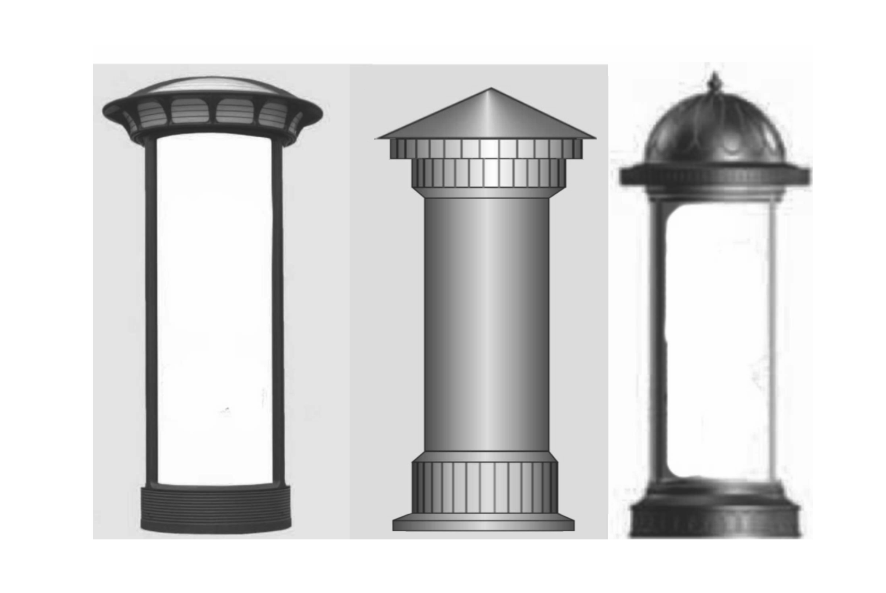

5. Пиллары.
Пиллары - отдельно стоящие трехгранные рекламные конструкции с внутренней подсветкой, имеющие три внешние поверхности для размещения рекламы.

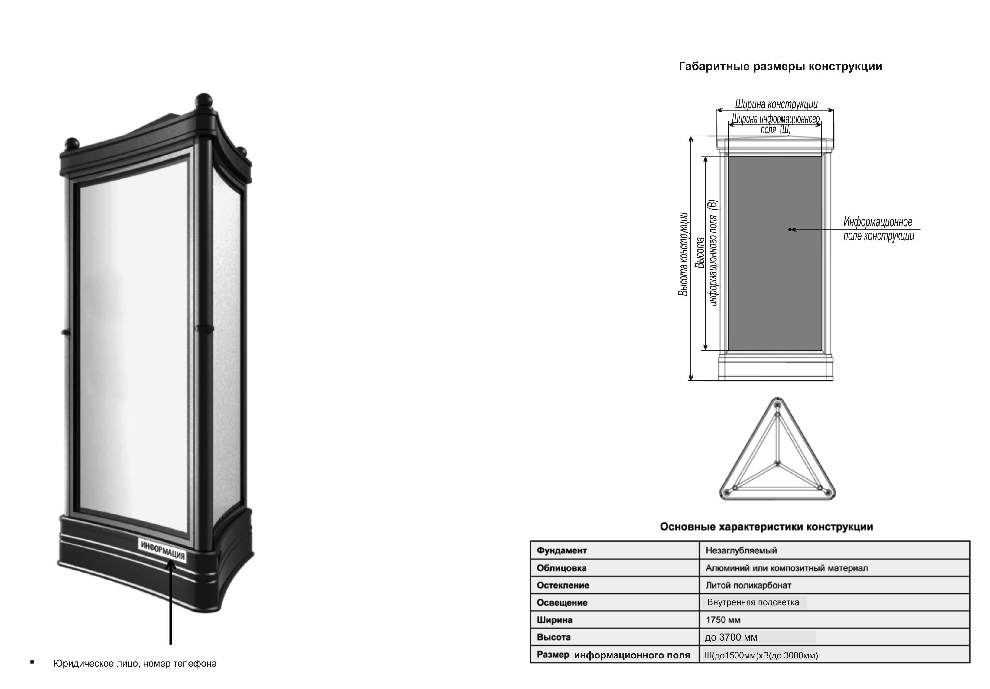

6. Сити-борды.
Сити-борды - рекламные конструкции с внутренней подсветкой, имеющие одну или две поверхности для размещения рекламы, и состоящие из фундамента, каркаса, опоры и информационного поля.
Сити-борды могут оснащаться механизмом динамической смены изображения.

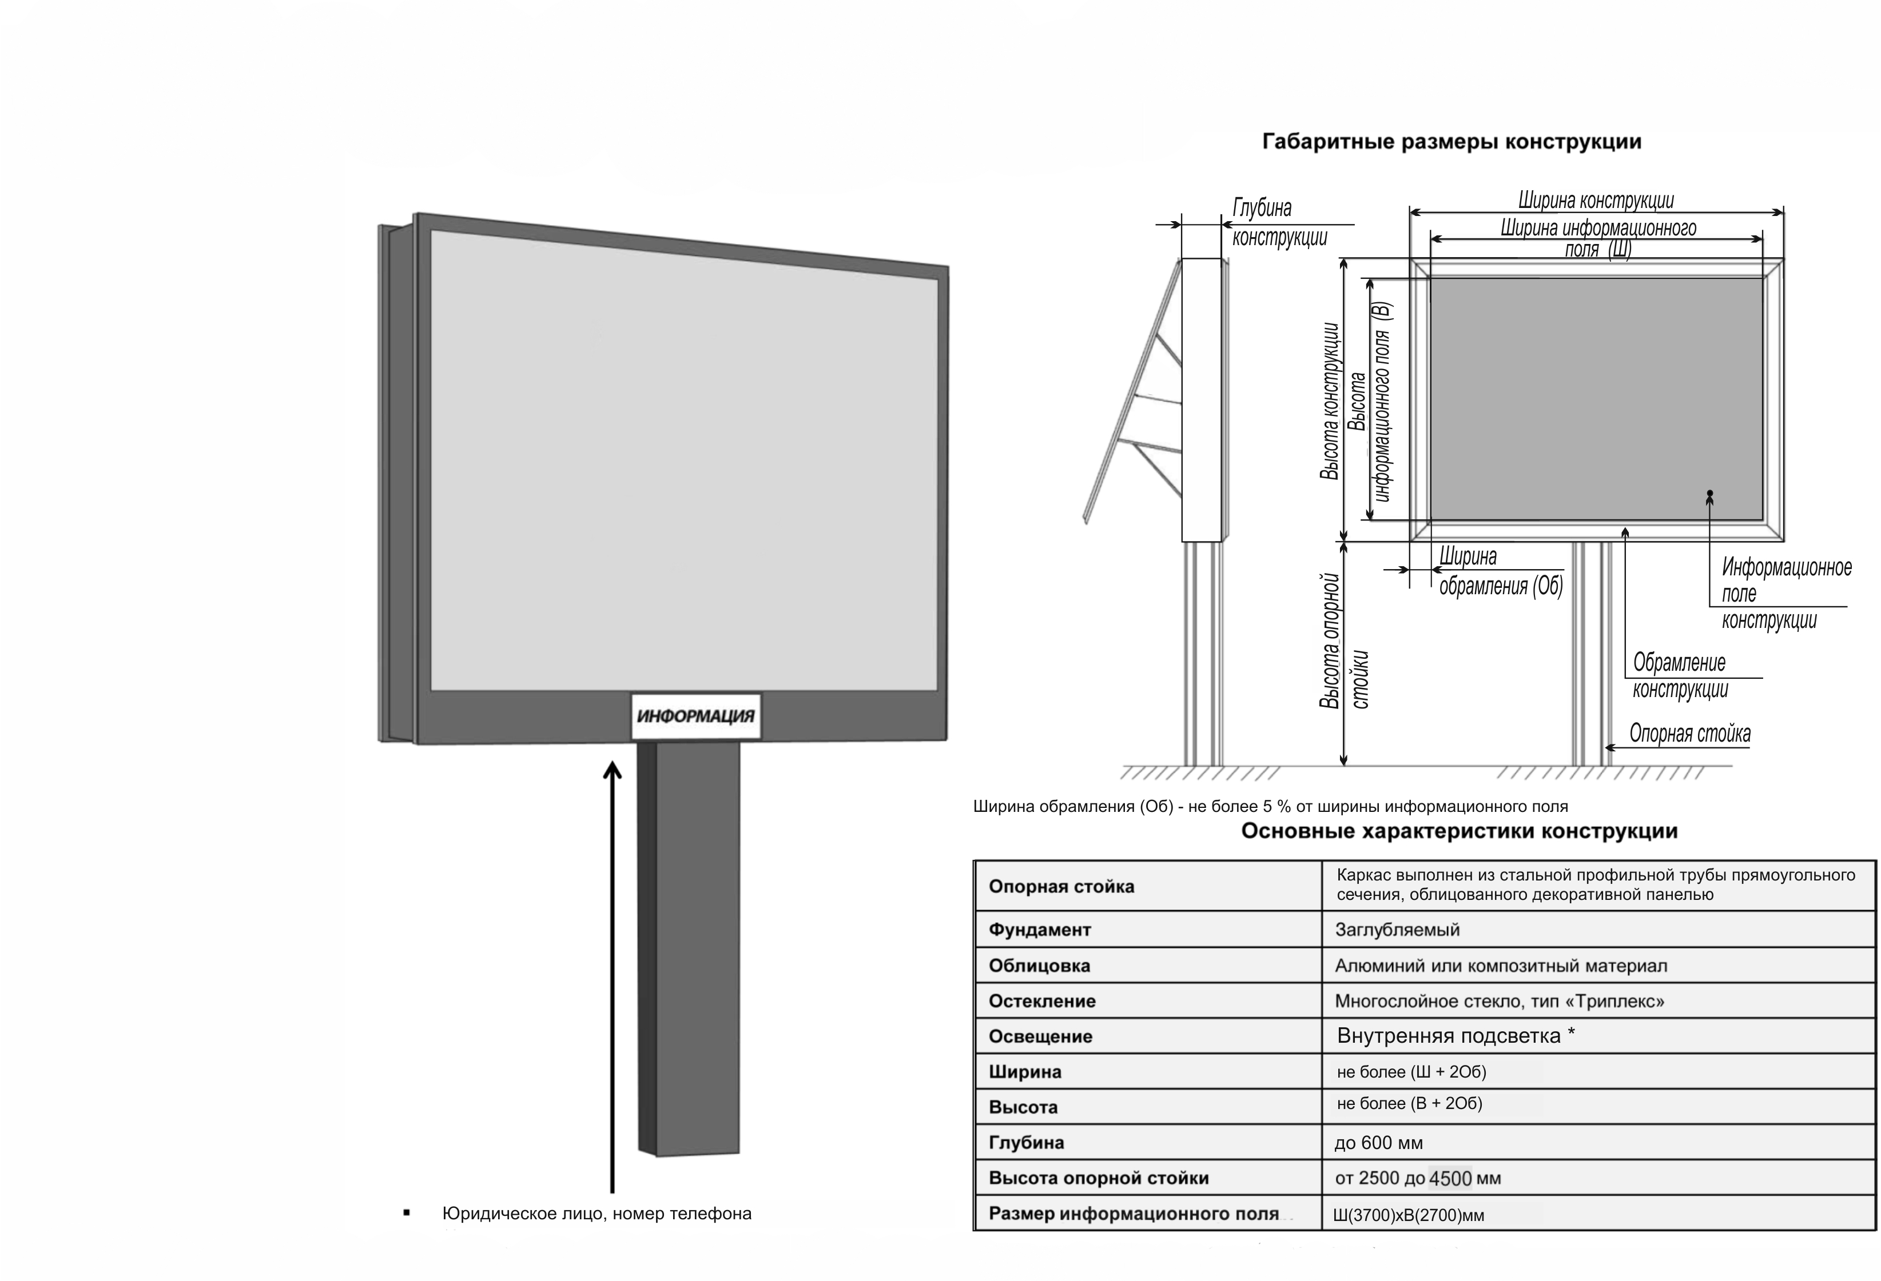

______________________________
* Внешняя подсветка допускается в индивидуальных случаях и при оборудовании системой автоматической смены изображения.

7. Щиты 6x3 м.
Щиты 6x3 м - щитовые рекламные конструкции, имеющие внешние поверхности для размещения рекламы, и состоящие из фундамента, каркаса, опоры, информационного поля размером 6 х 3 м с внутренней или внешней подсветкой.
Щиты могут оснащаться механизмом динамической смены изображения.

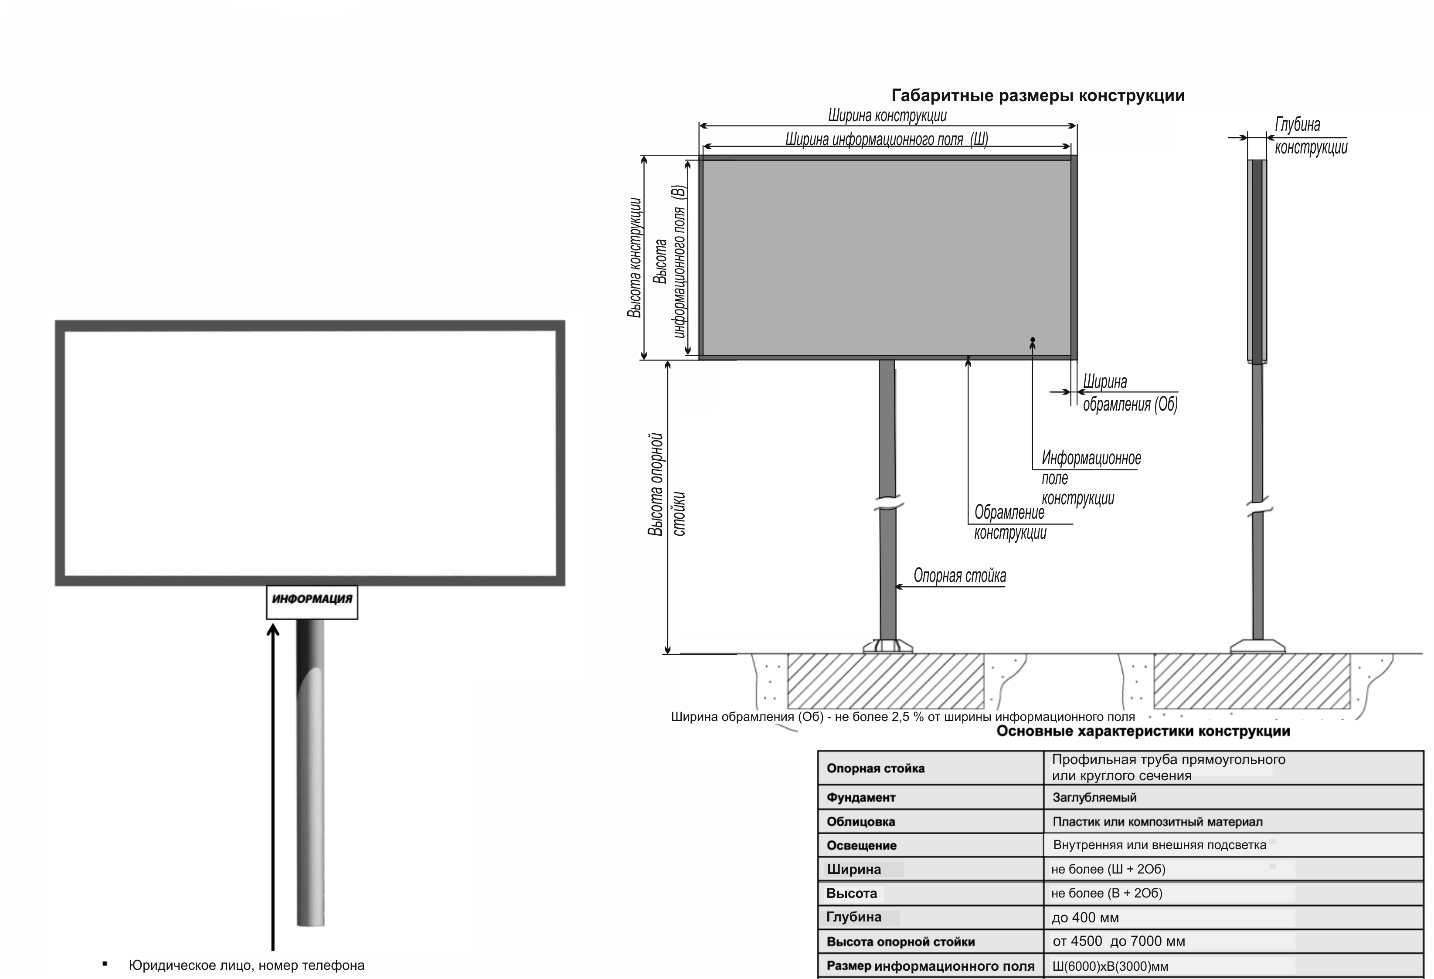

Варианты размещения опорной стойки щита 6 х 3 м

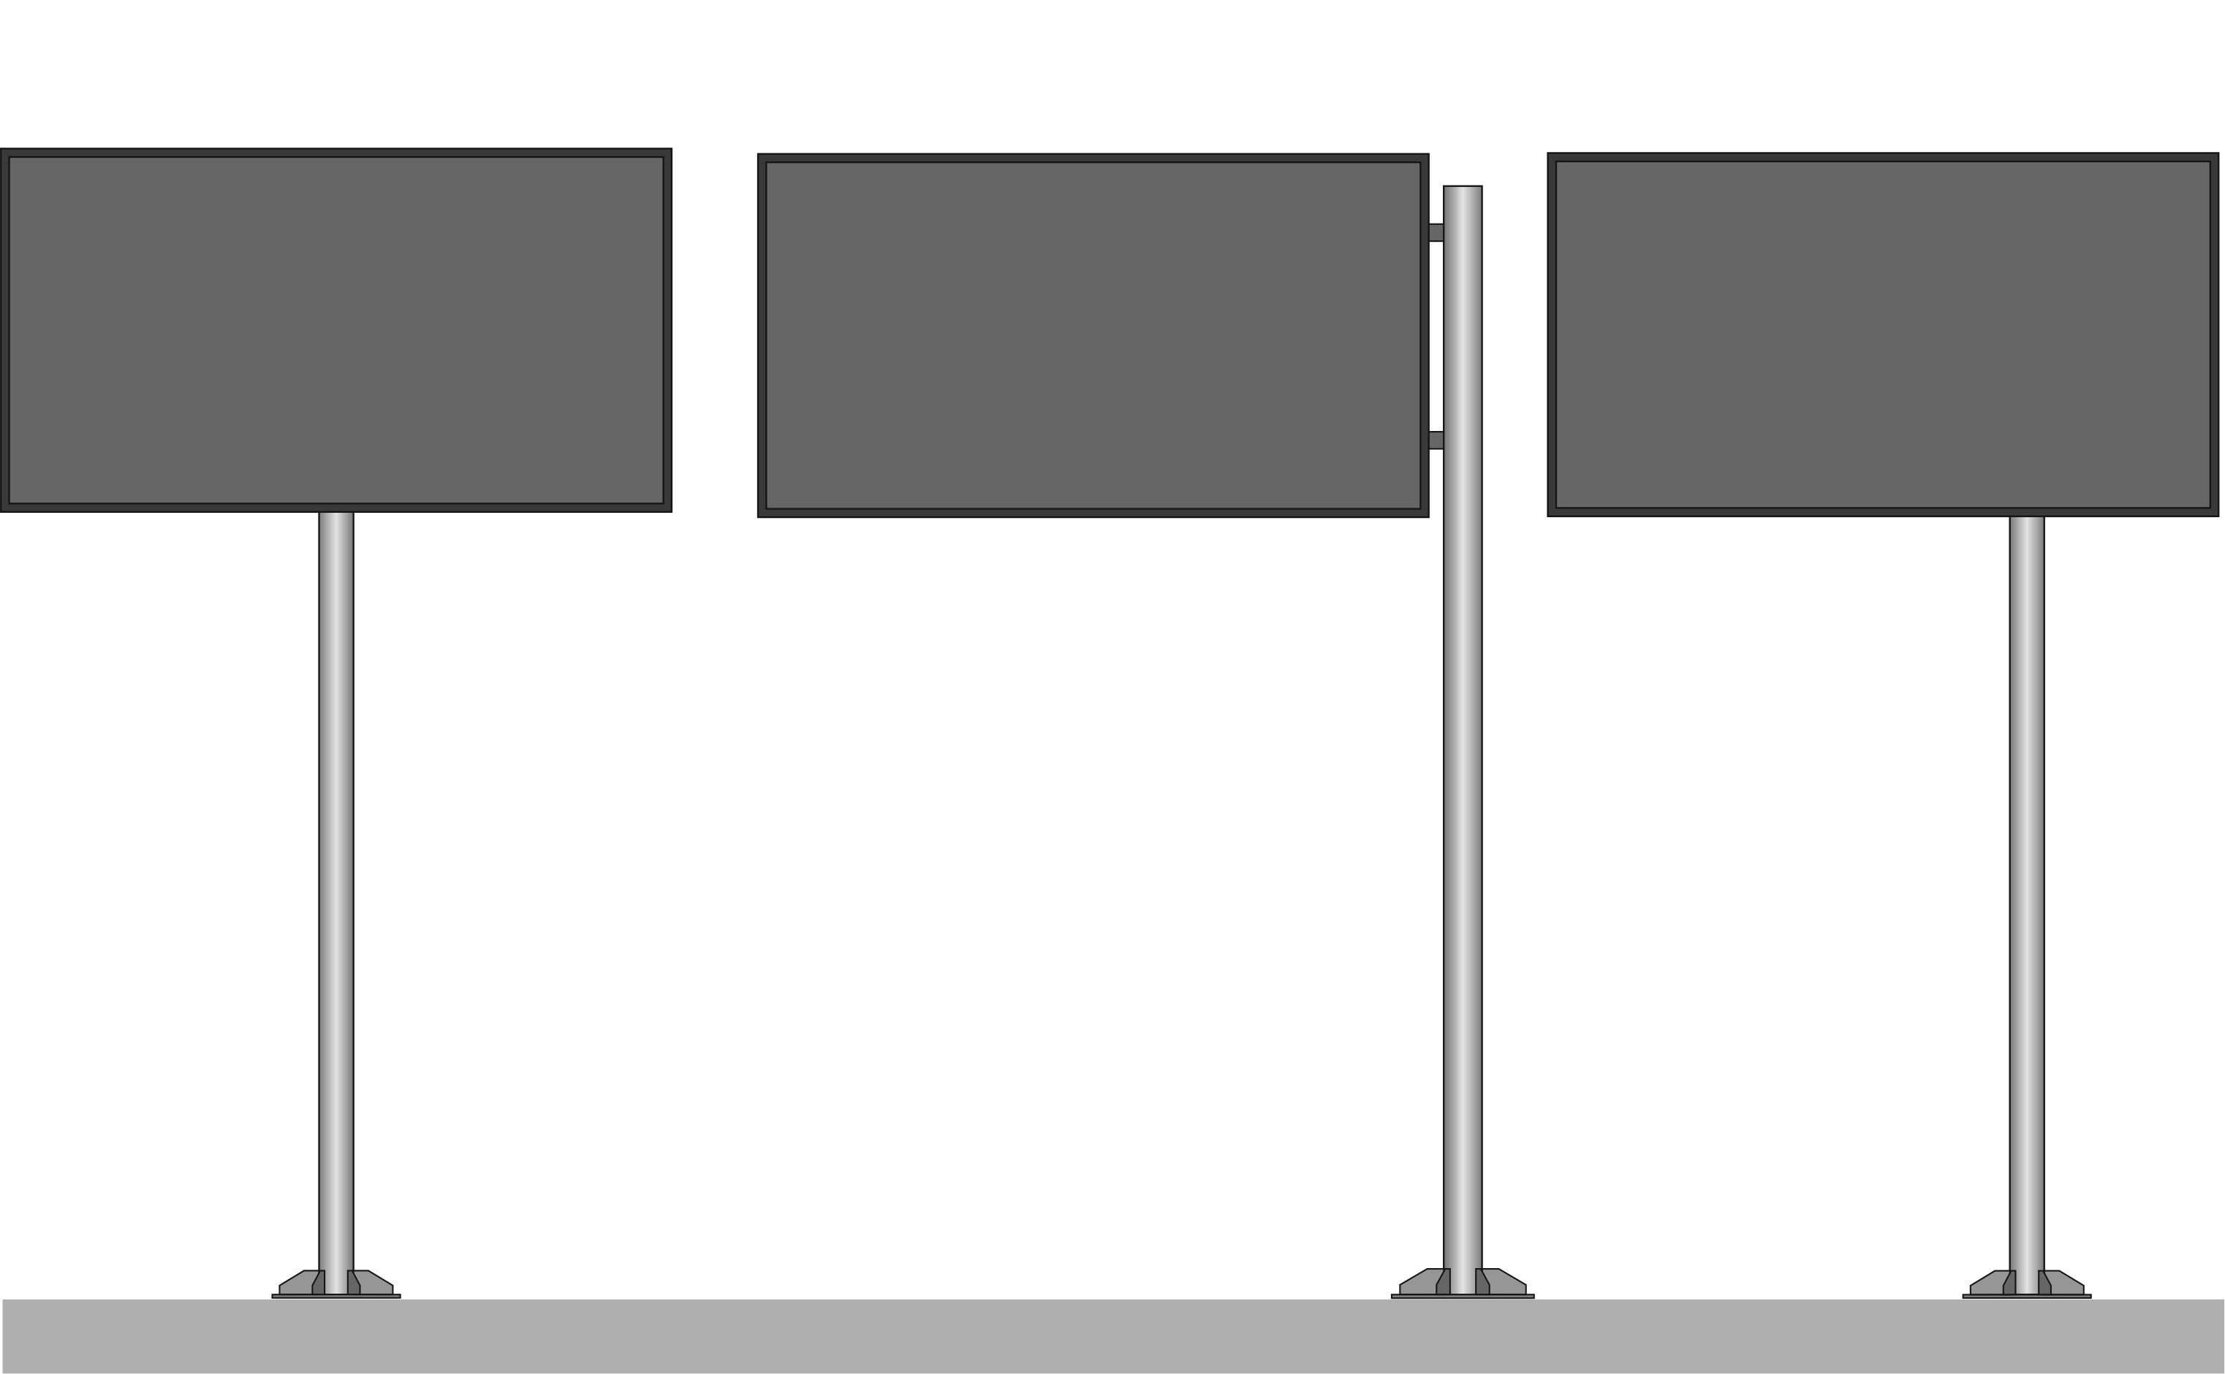

8. Электронные экраны (электронные табло).
Электронные экраны (электронные табло) - рекламные конструкции, предназначенные для воспроизведения изображения на плоскости экрана за счет светоизлучения светодиодов, ламп, иных источников света.

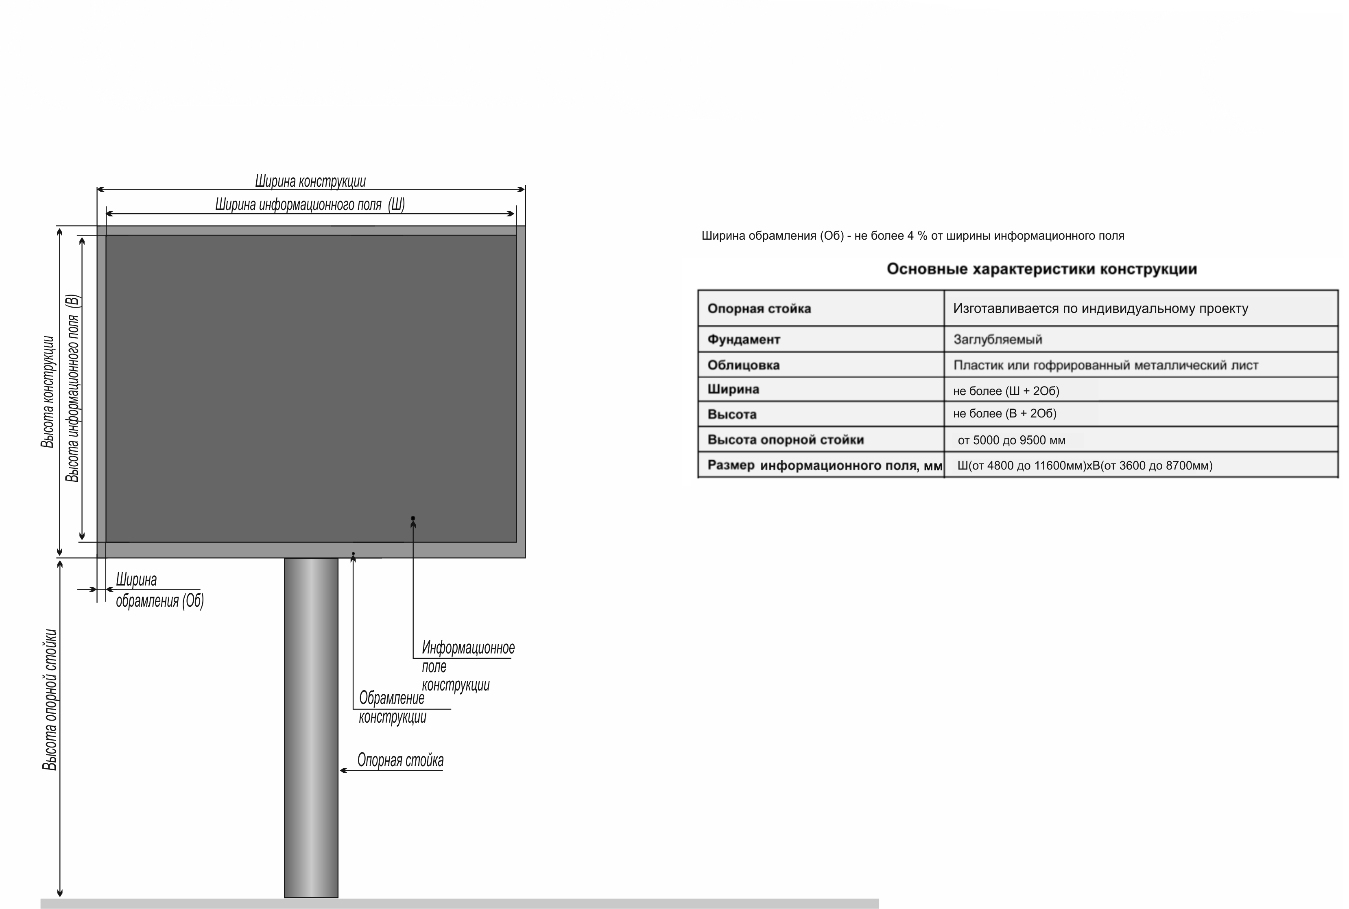

9. Суперборды и суперсайты.
Суперборды и суперсайты - щитовые рекламные конструкции, имеющие внешние поверхности для размещения рекламы, и состоящие из фундамента, каркаса, опоры, информационного поля с внешней подсветкой.
Размер одной стороны информационного поля суперборда составляет 12 х 4 м; 12 х 5 м.
Размер одной стороны информационного поля суперсайта составляет 15 х 5 м.
Суперборды и суперсайты могут оснащаться механизмом динамической смены изображения.

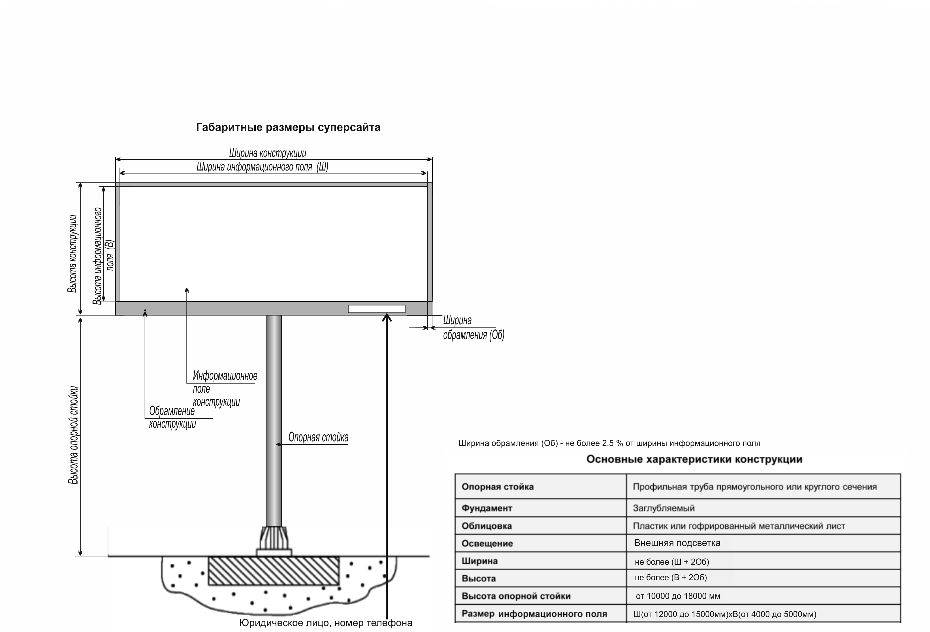

10. Стелы - рекламные конструкции без сменного изображения, выполненные по индивидуальным проектам, имеющие фундамент, объемный металлический каркас, облицованный композитным материалом, предназначенные для размещения рекламы и обозначения места нахождения владельца рекламной конструкции.
На стеле могут быть размещены объемные накладные элементы.

